**Prueba 2**

1. Demostrar la eficiencia/velocidad efectiva de transporte del protocolo Aloha continuo

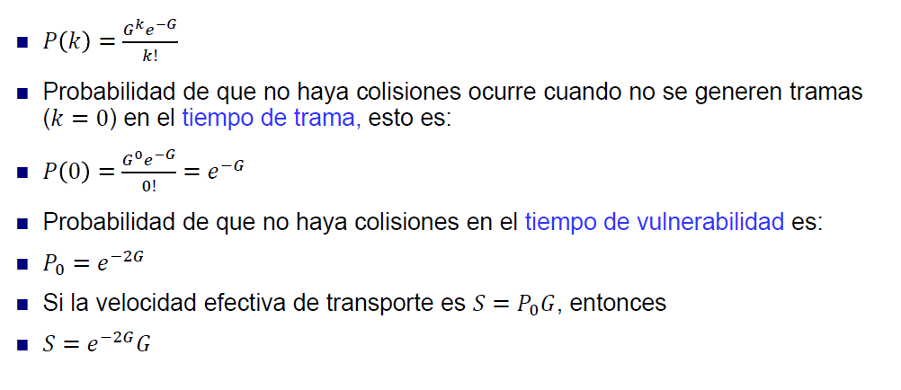

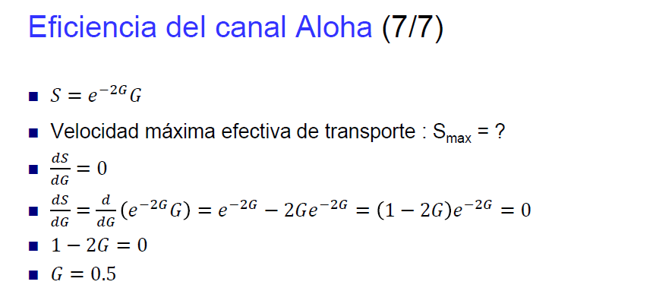  
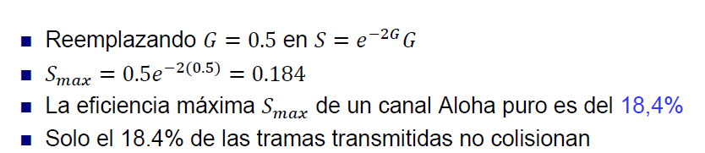

1. **Protocolo de recorrido de árbol adaptable:** Hay 16 estaciones, donde 4 quieren transmitir y están distribuidas uniformemente en el árbol. Dibuje el árbol y encuentre el nivel optimo para comenzar a analizar el árbol.

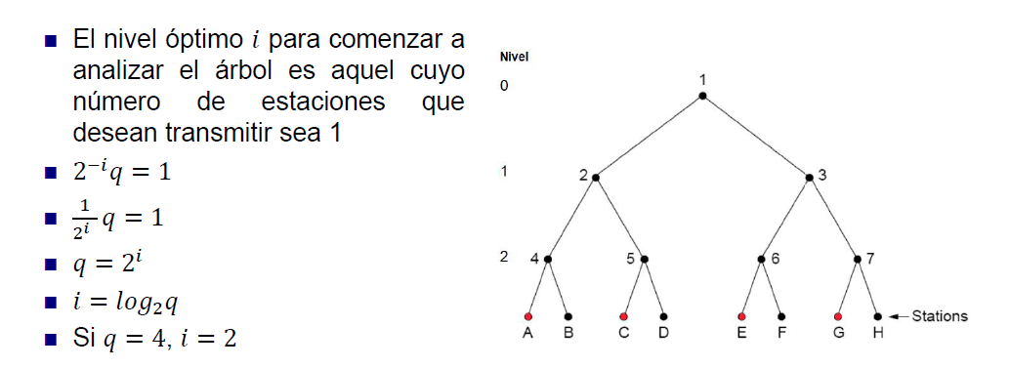

1. **Fragmentación sucesiva a los largo de la ruta:** Se quiere transmitir un paquete que contiene 0,1,2,3,4,5,6,7,8,9,10,11,12,13,14. Cada uno ocupa un byte. Fragmente el paquete en 5 paquetes

